**Отзыв**

**на посещение выставки «WORLDDIDAC ASTANA 2017»**

6 апреля 2017 года мы посетили 5 –ю Международную выставку технологий для образования и профессиональной подготовки «WORLDDIDAC ASTANA 2017».

В информационных киосках, на стендах были представлены различные системы дистанционного обучения, обучающие компьютерные программы, интерактивные средства и мультимедиа, оргтехника, учебное оборудование, тренажёры и пособия, мебель и оборудование для профессионального образования, спортивный инвентарь и спортивные комплексы, оборудование для спортивных залов, площадок и многое другое, что является неотъемлемой частью нашего образования

Особый интерес вызвали демонстрируемые модели робототехники, которые были представлены на выставке. Все это уже возможно использовать в наших школах.

Разная книжная продукция большом количестве была представлена для посетителей.

Интересными оказались учебники по обновленной программе, которые также были предложены нашему вниманию.

Также мы посетили обучающий семинар, который познакомил нас с возможностями создания интерактивного контента в группе или самостоятельно.

Все представленные материалы позволяют делиться и использовать знания своих коллег по всему миру.

Директор Доломитовской СШ Мурадилова Ш.К.

Зам по УВР Коваленко Т.Н.

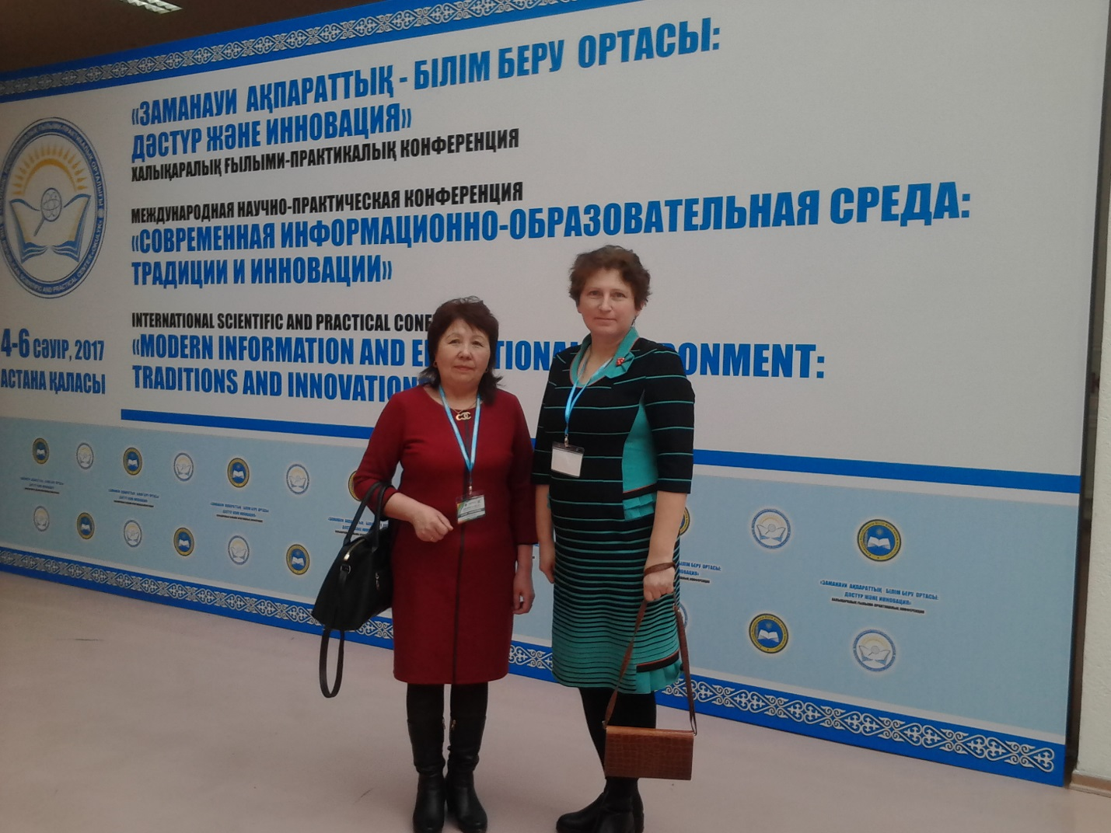

Мурадилова Ш.К. и Коваленко Т.Н. на выставке **«WORLDDIDAC ASTANA 2017»**

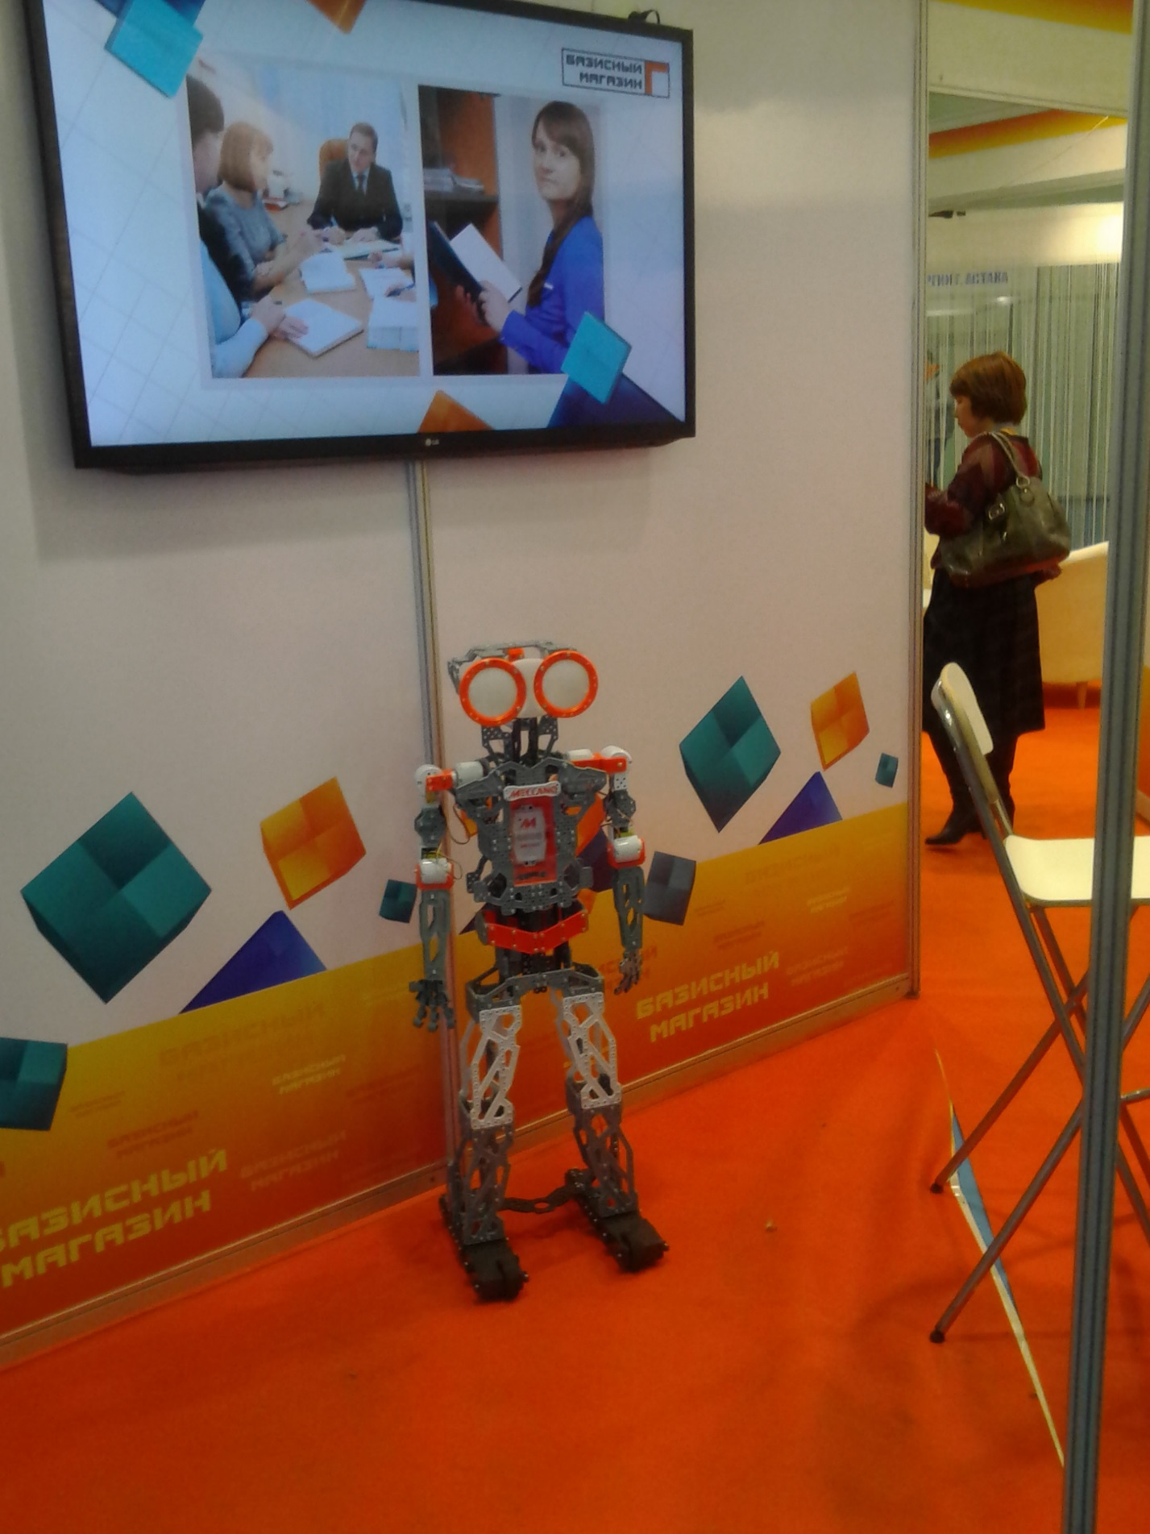

Образцы робототехники

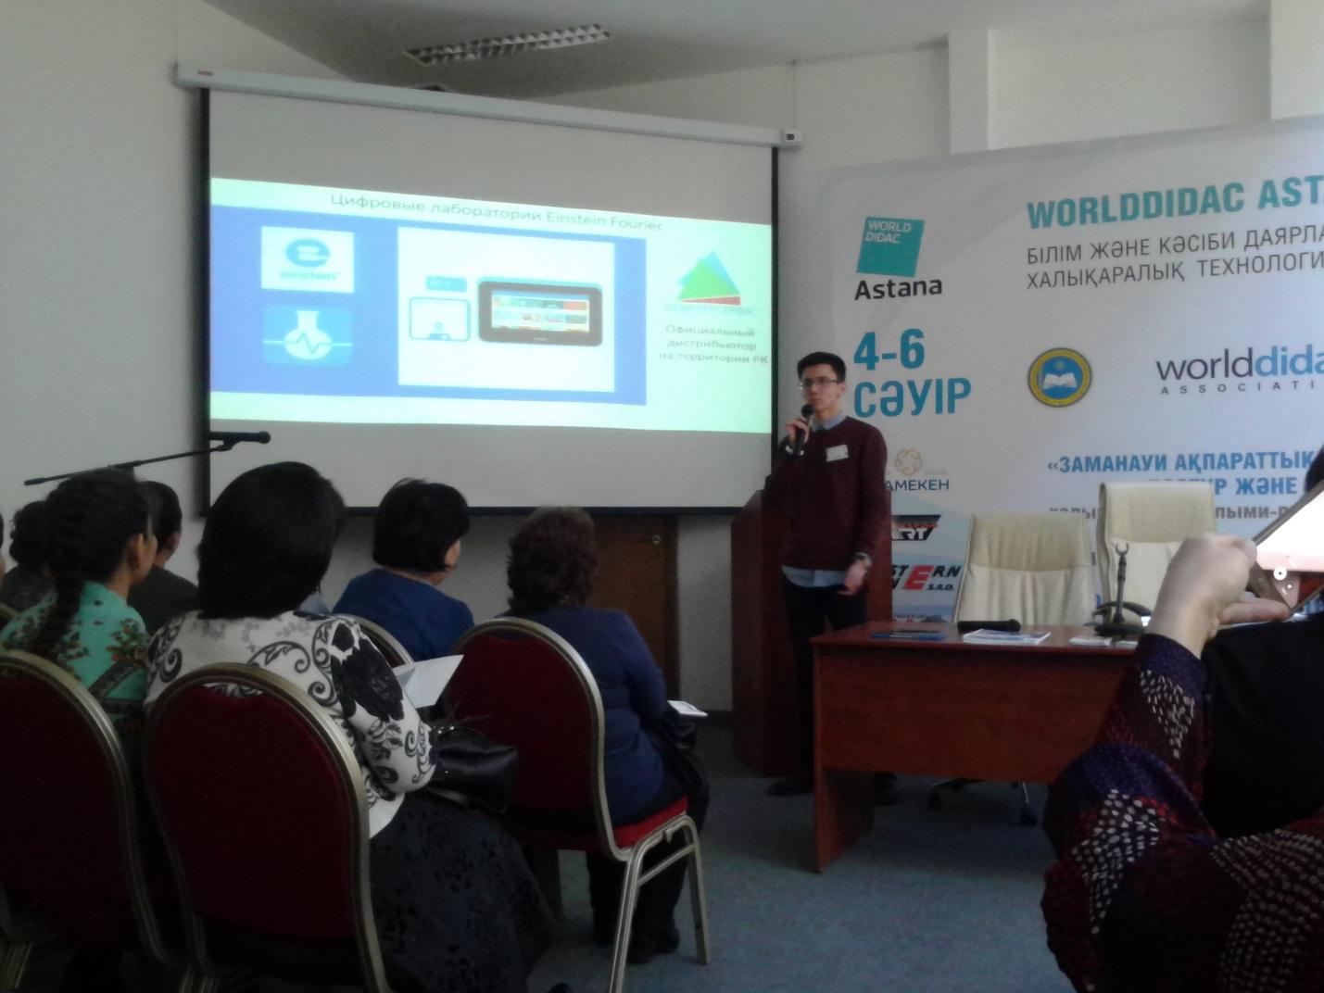

На семинаре «WORLDDIDAC ASTANA 2017»